**RNM 节点管理模块**

1. **概述**

节点管理模块实现的主要功能包括：

1. 扫描节点设备，查询设备参数，图形化实时显示设备参数状态信息功能；
2. 手动设备参数的Limit 警告限制值，参数超过限制值显示对应颜色，提示警告信息；
3. 数据下载，容量查询管理，采样率查询设置等功能。

下图为整个模块的主界面：

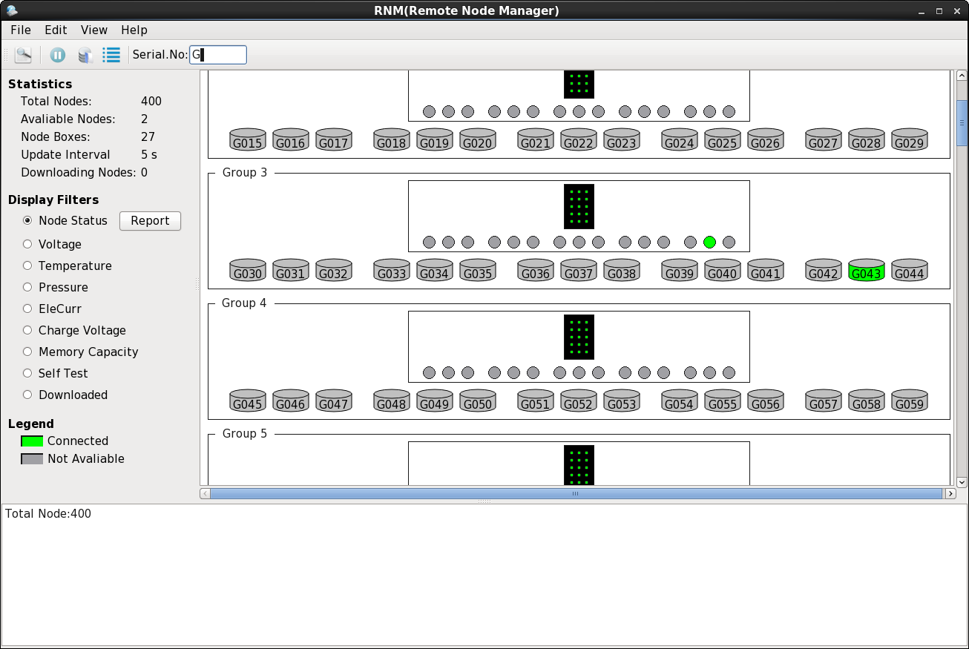

中央设备图形区

工具栏

菜单栏

提示、警告信息

设备参数状态

连接端口状态

参数状态值图例

设备参数显示设置

统计信息

整个模块主界面分为菜单栏、工具栏、侧边栏、中央设备图形显示区和底部提示信息框几个部分。

1. **使用说明**
2. **菜单**

主菜单分为File 文件菜单、Edit编辑菜单、View显示调节控制菜单以及Help帮助文档菜单。

1. **File菜单：**

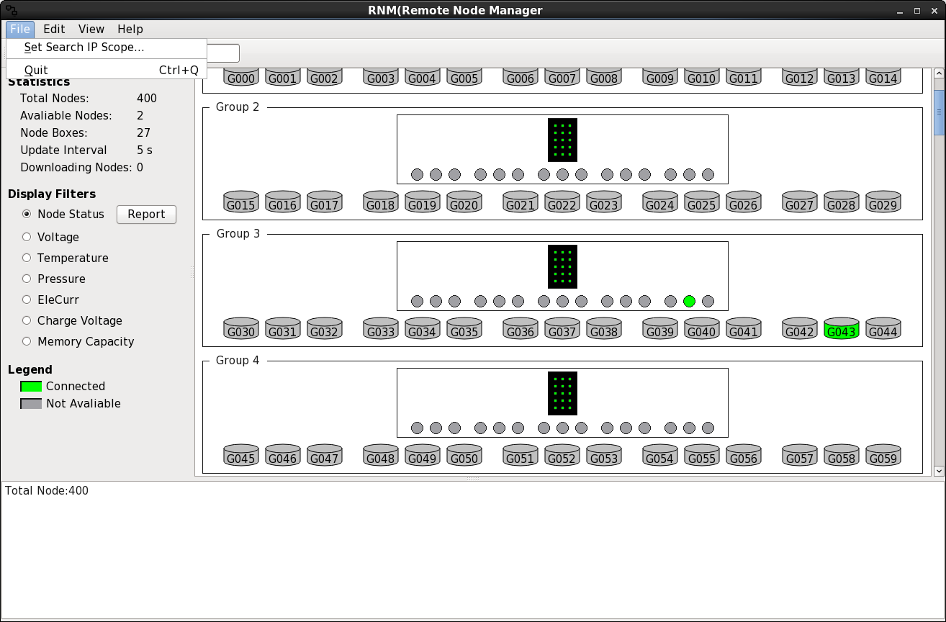

1. **File-Search Ip Scope** 设置查找和显示的设备IP范围，模块启动后，首先选择此选项，弹出搜索设备对话框。

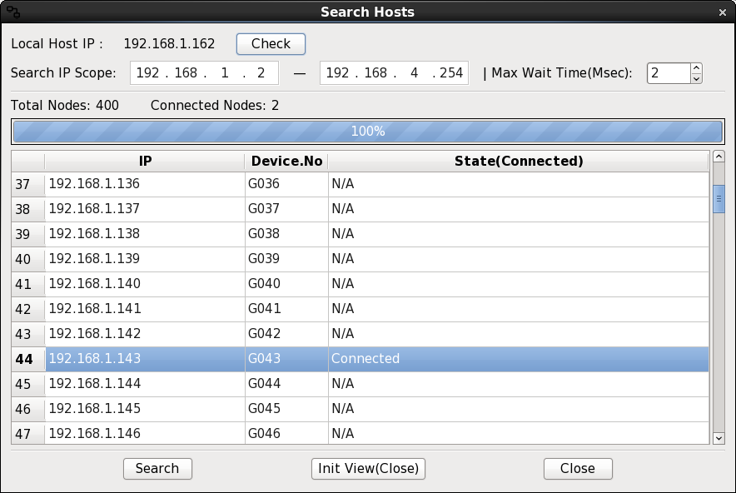

设置Search IP Scope 中设备搜索IP范围，以及每个地址对应设备连接查找等待的最大时间-Max Wait Time。点击Search 按钮搜索后，自动搜索范围中每个地址段（前24位为网络段）中主机地址从100~199的设备（GOBS默认主机地址地址为100-199），并将所有结果显示出来，点击Init View 按钮开始将所有设备分组图形化显示，开始查询和刷新设备参数状态。

1. **File-Quit** 关闭退出模块。
2. **Edit菜单**

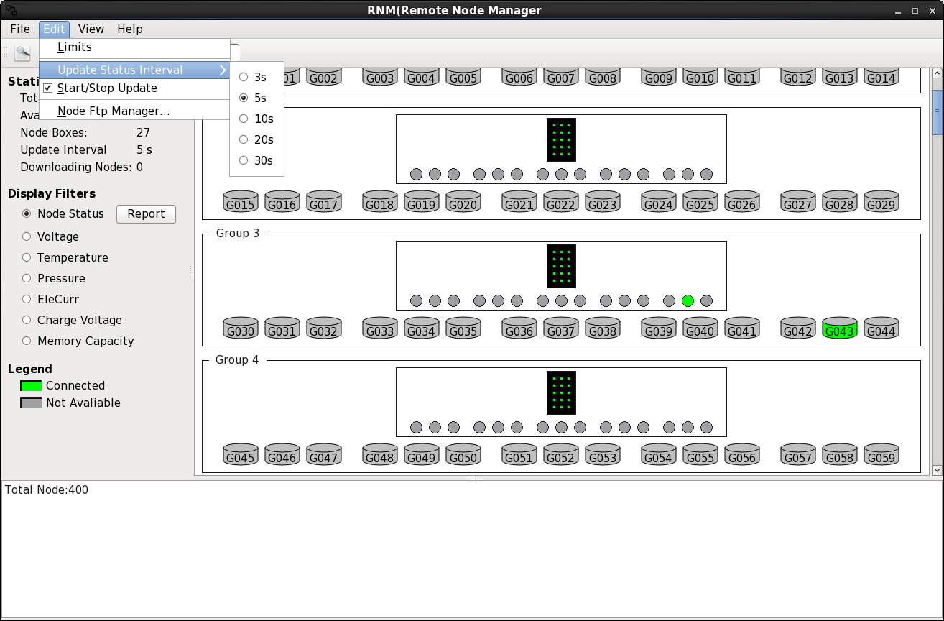

1. **Edit-Limits** 设置参数状态显示阈值，当设备某个参数超过或者但低于设备的限制值时，状态颜色会变成黄色（警告）或者红色（严重）提示。设置界面如下：

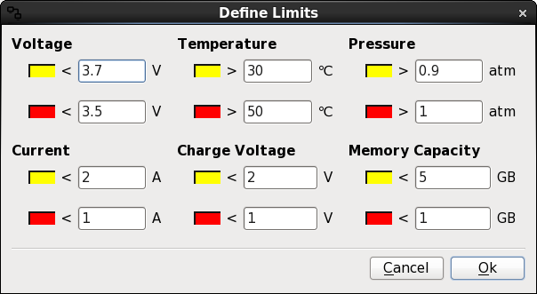

总共可以设备六种参数的状态阈值，分别为Voltage 工作电压、Temperature 温度、Pressure 仓压、Current 充电电流、Charge Voltage 充电电压以及Memory Capacity 设备Ftp剩余容量。每种参数有三种状态：（1）正常值，显示绿色；（2）低于警告值且高于严重警告值（或者高于警告值且低于严重警告值），显示黄色；（3）低于（或高于）严重警告值，显示红色。

1. **Edit-Update Status Interval** 参数状态更新间隔，可选值从3s~30s 不等，设置后，参数启动实时刷新时以此值为周期。
2. **Edit-Start/Stop Update** 开始和停止刷新参数。
3. **Edit-Node Ftp Manager** GOBS设备Ftp管理，点击后显示Ftp管理功能界面：

数据下载保存路径

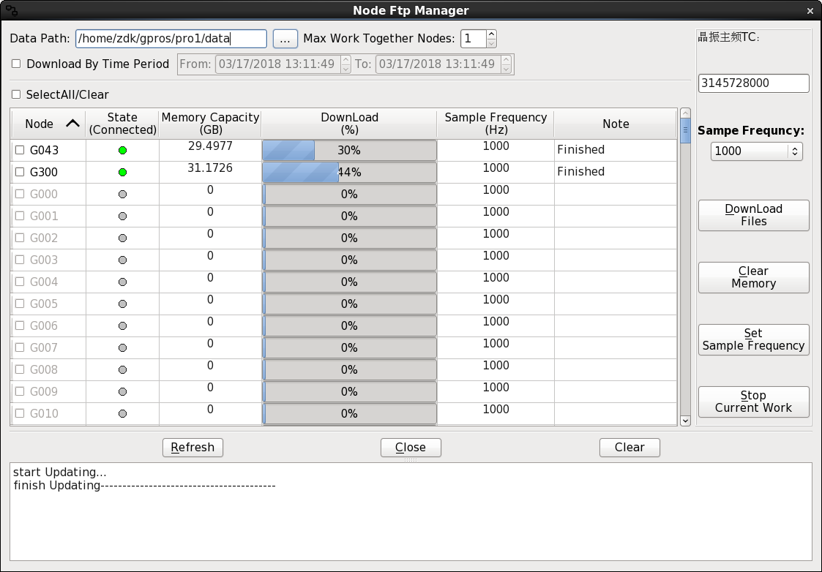

清除信息提示框

关闭面板

清除设备存储

下载设备文件

停止当前工作

设置采样率

要设置的采样率

信息提示框

所有设备列表信息，执行操作时可以选择设备。

同时工作的最大节点数

按照时间段下载数据文件

1. **View 菜单**

**View** 菜单提供显示控制的选项，还包查看GOBS参数状态等。

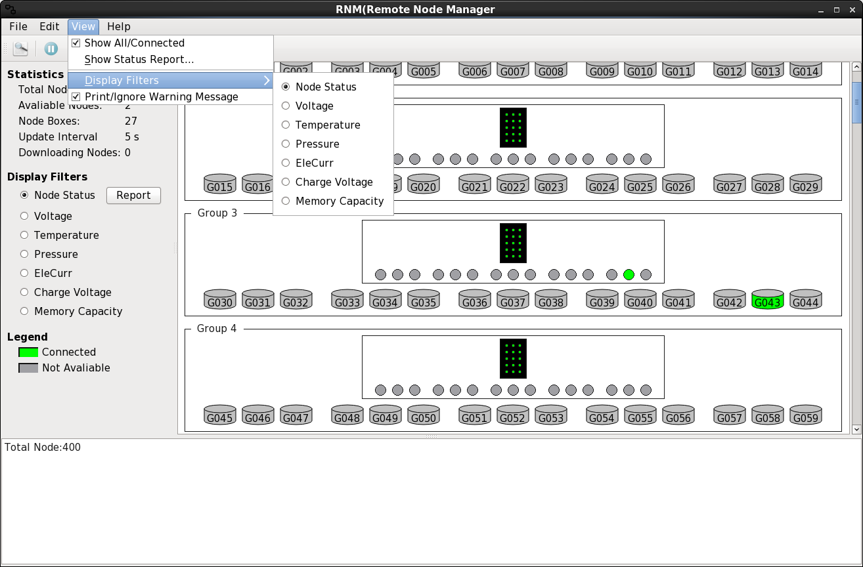

* 1. **View-Show All/Connneted** 显示所有或者只是连接的GOBS设备，如下图，取消选中选项后，只显示连接的设备。

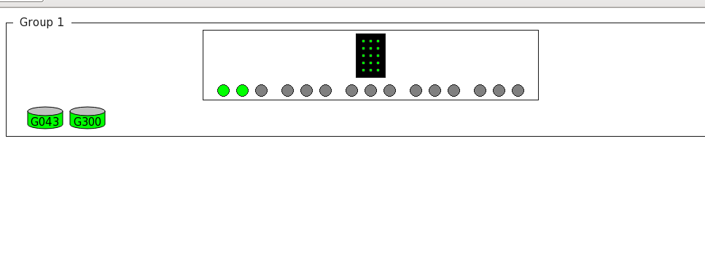

* 1. **View-Show Status Report** 查看设备参数信息列表，点击后显示所有设备的参数信息统计表。该表所有参数与界面设备图形参数值一致，主界面刷新参数值后，也会更新此表，另外支持使用表格颜色标记参数警告和严重警告提示，支持按照某一列参数值进行排序显示。

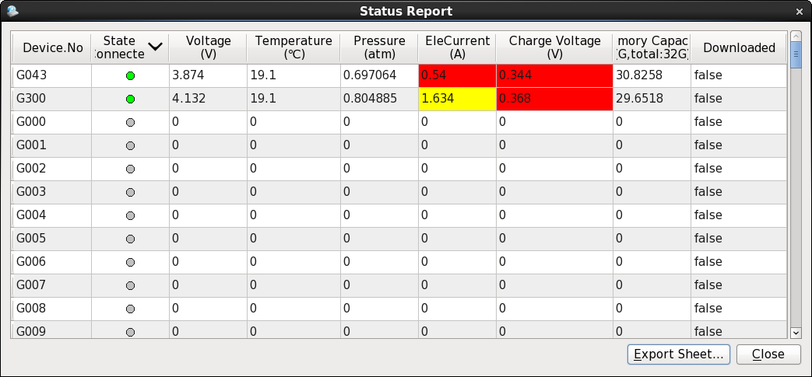

* 1. **View-Display Filter** 设置GOBS 设备当前显示参数。
  2. **Print/Ignore Warning Message** 控制底部提示信息框是否打印出提示信息。

1. **Help菜单**

点击About 选项，查看本模块帮助文档。

1. **工具栏**

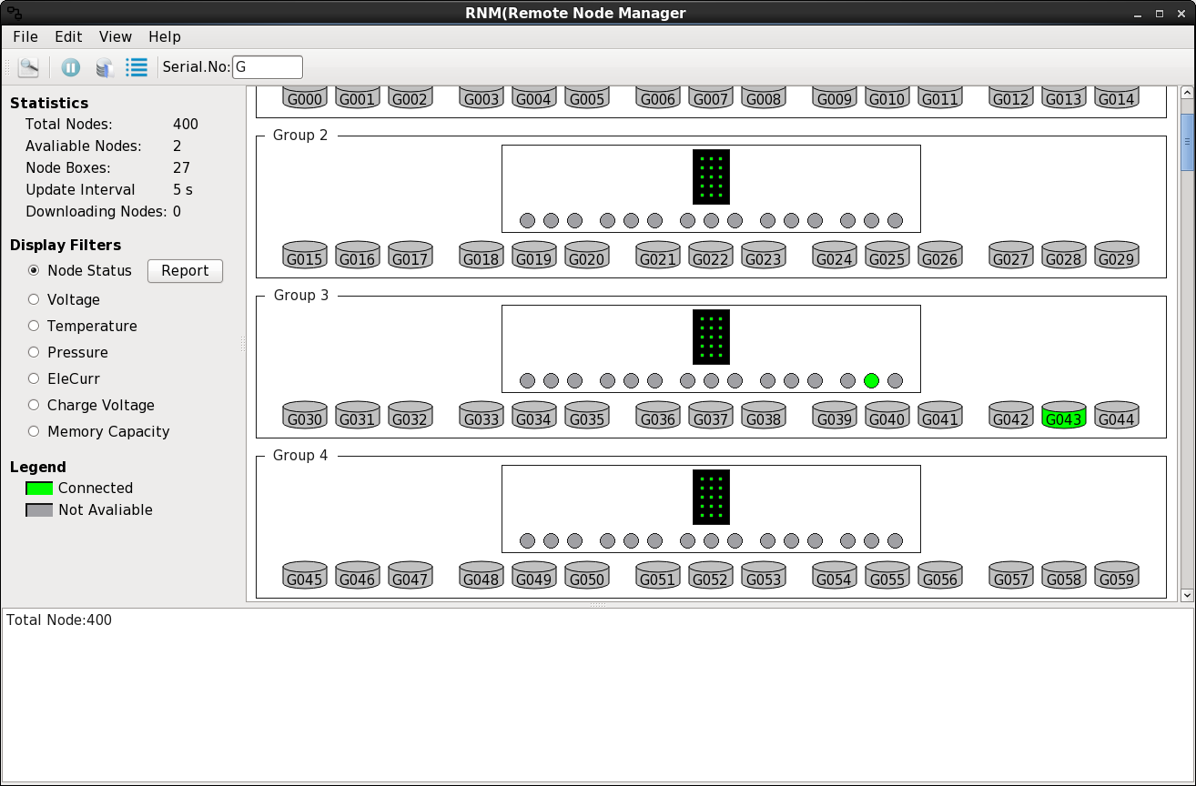

工具栏除了提供菜单一些选项的快捷入口，还增加一个搜索定位GOBS设备的功能。

 Set Serach IP Scope 设置搜索IP范围内GOBS，和File 菜单Set Search IP Scope 选项一样。

Start/Stop Update 开始或停止参数刷新。

Node Ftp Manager 管理节点Ftp

Show Status Report 显示设备参数信息表

搜索GOBS设备，输入设备编号，按下Enter键，设备图形区即显示设备位置，并且选中该设备项。

1. **侧边栏**



侧边栏包括三个部分：

1. Statistics 统计信息显示，主要是显示设备总体的显示信息，包括总的节点数、已经连接的节点数、节点分组组数、参数刷新周期和正在下载的节点数等；
2. Display Filters 部分，控制当前需要显示的参数，并且点击Report 按钮显示全部参数的状态报告表；
3. Legend 参数状态图例，显示当前显示参数的颜色状态对应的值范围。

1. **中央设备图形区**

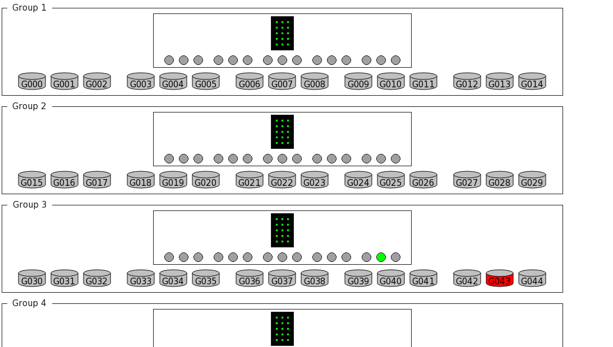

为了结构化图形显示设备，方便查看，按照分组形式显示所有设备，以15台设备为一组，包括显示每台设备端口连接情况，设备参数状态等。双击某台设备，查看设备详细信息。

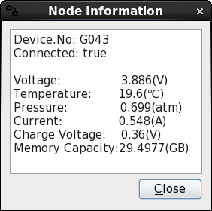

1. **提示信息框**

目前主要是打印部分提示信息，需要的其他信息可以添加。